BURMISTRZ GÓRY Góra, dnia 14 grudnia 2022 r.
GN.6840.6.2022
WYKAZ

Na podstawie art. 35 ust. 1 i 2 ustawy z dnia 21 sierpnia 1997 r. o gospodarce nieruchomościami (Dz. U. z 2021 r. poz. 1899 ze zm.) BURMISTRZ GÓRY podaje
do publicznej wiadomości wykaz nieruchomości przeznaczonej do zbycia na własność
w drodze przetargu ustnego nieograniczonego.

1. Nieruchomość gruntowa niezabudowana położona w obrębie miejscowości Ślubów, oznaczona w ewidencji gruntów jako działka nr:
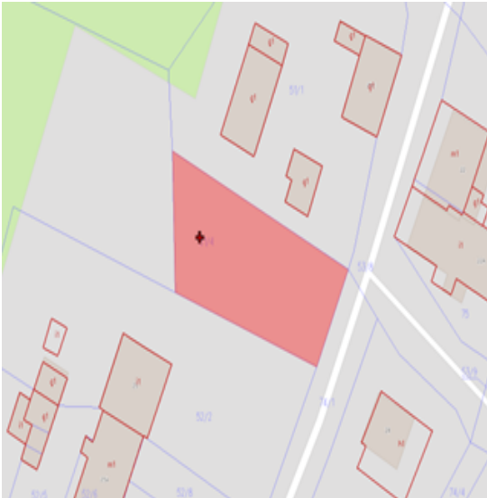
- 51/4 o powierzchni całkowitej 0,0733 ha,
sklasyfikowana jako: S-RV, dla której Sąd Rejonowy
w Głogowie prowadzi księgę wieczystą nr LE1G/00086967/3.
Działka wolna jest od ciężarów, ograniczeń i hipotek.

W Planie Zagospodarowania Przestrzennego dla Gminy Góra
nieruchomość znajduje się w jednostce bilansowej RM/13,
dla której ustala się przeznaczenie na tereny zabudowy
zagrodowej.

Działka posiada dostęp do drogi. Dojazd do nieruchomości
drogą asfaltową. Rejon lokalizacji nieruchomości częściowo
uzbrojony – sieć wodociągowa, energetyczna i kanalizacyjna.
Nieruchomość częściowo porośnięta jest drzewami i krzakami.

2. Cena wywoławcza nieruchomości ustalona została na kwotę 28.000,00 zł.
Do ceny nieruchomości osiągniętej w wyniku przetargu zostanie doliczony 23% podatek VAT, zgodnie z ustawą z dnia 11 marca 2004 r. o podatku od towarów i usług (Dz. U. z 2022 r. poz. 931 ze zm.).

3. Nieruchomość przeznacza się do zbycia na własność.

4. Zgodnie z art. 34 ust. 1 i 2 ustawy z dnia 21 sierpnia 1997 r. o gospodarce nieruchomościami, prawo pierwszeństwa w nabyciu nieruchomości mają osoby, którym przysługuje roszczenie o nabycie lub są poprzednimi właścicielami zbywanej nieruchomości pozbawionymi prawa własności tej nieruchomości przed 05.12.1990r. albo ich spadkobiercami, jeżeli złożą wniosek o ich nabycie w terminie do dnia 30 grudnia 2022 r.

5. Szczegółowe informacje o nieruchomości można uzyskać w Urzędzie Miasta i Gminy
w Górze (pokój 108) lub pod nr tel. (65) 544 36 31.

